PANDUAN PENULISAN BUKU

PENERBIT SERASI MEDIA TEKNOLOGI
2025

JUDUL (14 Font Size)
SUPPLY CHAIN MANAGEMENT

  - Pengenalan (12 Font Size)
Supply chain merupakan pengelolaan berbagai kegiatan dalam rangka memperoleh bahan mentah, dilanjutkan kegiatan transformasi sehingga menjadi produk dalam proses, kemudian menjadi produk jadi dan diteruskan dengan pengiriman kepada konsumen melalui sistem distribusi. Supply chain sebagai alur yang digunakan oleh perusahan untuk mendistribusikan barang atau jasa kepada konsumen. Supply chain dapat membantu para pengusaha untuk bekerjsama dalam menyediakan produk-produk yang berkaitan dan juga berkualitas dalam waktu yang cepat kepada konsumen.
Supply Chain Management (SCM) adalah pengintegrasian sumber bisnis yang kompeten dalam penyaluran barang, mencakup perencanaan dan pengelolaan aktivitas pengadaan dan logistik serta informasi terkait mulai dari tempat bahan baku sampai tempat konsumsi, termasuk koordinasi dan kolaborasi dengan jaringan mitra usaha (pemasok, manufaktur, retailer, distributor, pergudangan, transportasi dan konsumen) untuk memenuhi kebutuhan pelanggan.

  - Konsep Dasar Supply Chain Management (12 Font Size)
Konsep dasar supply chain dibagi menjadi 4 konsep sebagai berikut :
- Supply chain statis high dominasi Konsep ini dengan tingkat dominasi kuat oleh perusahaan inti yaitu perusahaan menjadi pusat rantai pasokan
- dst
- …………………………………………………………………………….
- …………………………………………………………………………….

Note :
Font Menyesuaikan
Ukuran Font Judul 14, Sub Judul 12
Spasi 1,5

Margins
Top : 3cm
Left : 3cm
Bottom : 2.5cm
Right : 2.5 cm

Jumlah Halaman:
Untuk penulisan Book Chapter/ Bunga Rampai : 7-10 Halaman/penulis
Untuk penulisan Buku Referensi, Buku Ajar : Minimal 50 Halaman

Keterangan
Tabel 1. Daftar (11 Font Size)
No | Nama | Keterangan

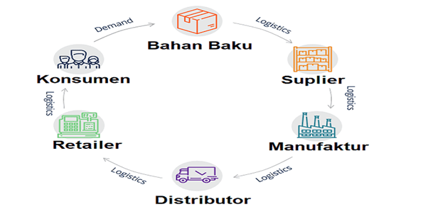
Gambar 1. Supply Chain Management (11 Font Size)

Daftar Pustaka
Menggunakan Mendelay
Ukuran Font : 11
Spasi : 1

Anshori, I. F., Ayuni Kaffah, S., Supa, N., & Rizal Setiawan Mail, R. (2022). Perancangan Game Edukasi Pengenalan Bahasa Pemrograman Menggunakan Construct 2. Infotek : Jurnal Informatika Dan Teknologi, 5(2), 275–286. https://doi.org/10.29408/jit.v5i2.5803
Bahtyar, Santoso, N., & Amalia, F. (2019). Implementasi Web Service Pada Sistem Rekam Medis Terpusat. Jurnal Pengembangan Teknologi Informasi Dan Ilmu Komputer, Vol. 3, No. 1, p. 651-656, Agu. 2018. ISSN 2548-964X., 3(1), 651–656. https://j-ptiik.ub.ac.id/index.php/j-ptiik/article/view/4190

Biogafi Penulis

Nama Lengkap

PHOTO
..........................................................................................................................................................................................................................................................................................................................................................................................

